**Занятие №12 «Подсолнух».**

**Цель: Сплочение группы.**

Участники встают в широкий круг, ведущий говорит: «Закройте, пожалуйста, глаза. Вспомните о том, как вы поодиночке зашли в этот кабинет… Теперь откройте глаза, почувствуйте, как вы постепенно становитесь ближе друг другу… сузьте круг, положите руки на плечи своим соседям… Представьте, что вы все – это цветок подсолнуха, который медленно покачивается от лёгкого ветерка. Закройте глаза и медленно качнитесь влево, теперь вправо…(30 сек).

Продолжая ритмично двигаться, откройте глаза и опустите руки… осознайте, что подсолнух уже созрел, и каждый из вас сейчас превратится в самостоятельное подсолнуховое семечко.

Отойдите с закрытыми глазами на пару шагов назад и медленно развернитесь наружу… почувствуйте, как ветер уносит вас вдаль от подсолнуха, что вы снова один, но теперь уже несёте частичку общей энергии. Попытайтесь ощутить эту энергию в своём теле… скажите себе самому: я наполнен жизненной силой, и у меня есть энергия для роста и развития…» (1 мин).

Теперь медленно откройте глаза … работа нашей группы завершена.

Для определения результативности в ходе тренинга после занятия участники заполняют листок обратной связи, позволяющий провести качественную оценку происходящего.

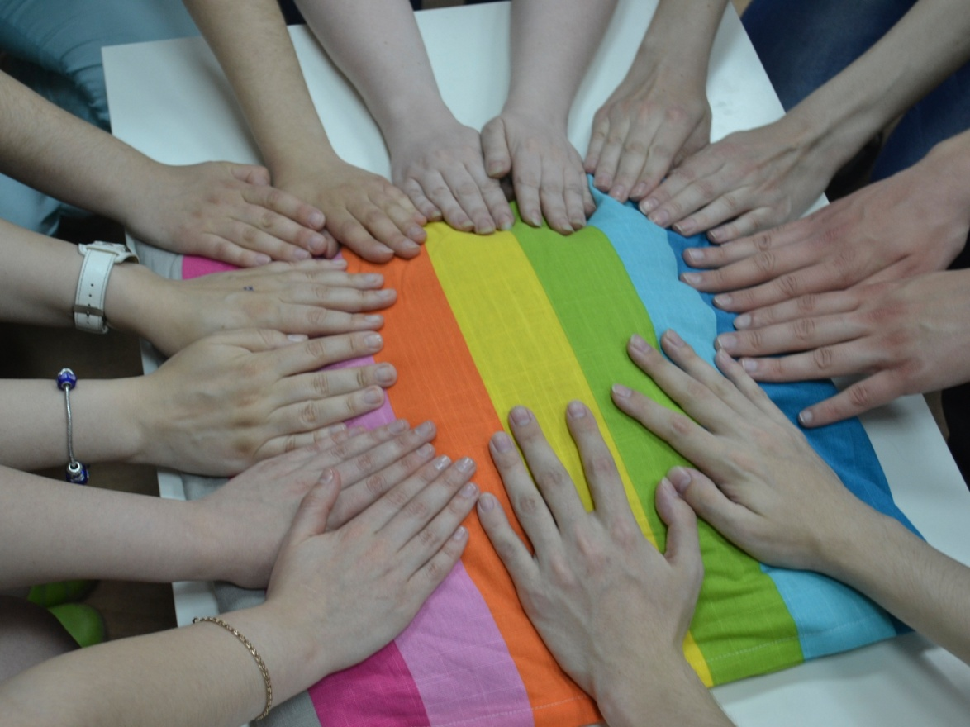

***Рекомендации учителям при работе с неуспевающими детьми.***

1. **"Не бить лежачего"**// Оценку своих знаний обучающийся уже получил и ждет спокойной помощи, а не новых упреков.

2. **Не более одного недостатка в минуту**// Избавляя человека от недостатков, знайте меру. Иначе человек станет нечувствительным к вашим оценкам. По возможности выберите из множества недостатков тот, который особенно непереносим, который хотите ликвидировать в первую очередь, и помогайте бороться с ним.

3. **"За двумя зайцами погонишься…"**// Начните с ликвидации тех учебных трудностей, которые в первую очередь значимы для самого учащегося.

4. **Хвалить исполнителя, критиковать исполнение**// Оценка должна иметь точный адрес. Критика должна быть как можно более безличной.

5. **Сравнивайте сегодняшние успехи учащегося с его собственными вчерашними неудачами** // Даже самый малый успех – это победа над собой, и она должна быть замечена и оценена по заслугам.

6**. Не скупитесь на похвалу**// Выделите из потока неудач крошечный островок, соломинку успеха, и возникнет плацдарм, с которого можно вести наступление на незнание и неумение.

7. **Техника оценочной безопасности**// Оценивать деятельность дробно, дифференцированно. Возникает деловая мотивация учения: "Еще не знаю, но могу и хочу знать".

8. **Ставьте перед учащимися предельно конкретные и реальные цели**// Не искушайте его невыполнимыми целями.

9. **Учащийся не объект, а соучастник оценки** // Умение оценивать себя самостоятельно – главное средство преодоления учебных трудностей. Приучение к самооценке начните с ее дифференциации. Отдельной отметки заслуживают красота, скорость выполнения работ, ошибки за невнимание и ошибки "на правила", своевременное выполнение задания.

10**. Сравнивайте достижения**// Оценка должна выражаться в каких-либо зримых знаках: графиках, таблицах, которые помогут сравнить вчерашние и сегодняшние достижения учащегося.

***Рекомендации родителям***

**1.**В своих отношениях с ребёнком придерживайтесь «позитивной модели». Хвалите его в каждом случае, когда он этого заслужил, подчёркивайте даже незначительные успехи. Помните, что дети часто игнорируют выговоры и замечания, но чувствительны к малейшей похвале.

**2.** Не прибегайте к физическому наказанию.

**3.**Ваши отношения с ребёнком должны основываться на доверии, а не на страхе. Он всегда должен чувствовать вашу помощь и поддержку. Совместно решайте возникшие трудности. Чаще говорите «да», избегайте слов «нет» и «нельзя».

**4.**Поручите ему часть домашних дел, которые необходимо выполнять ежедневно (ходить за хлебом, кормить собаку и т. д.) и ни в коем случае не выполняйте их за него.

**5.**Заведите дневник самоконтроля и отмечайте в нём вместе с ребёнком его успехи дома и в школе. Примерные графы: выполнение домашних обязанностей, учёба в школе, выполнение домашних заданий.

**6.**Введите балльную или знаковую систему вознаграждения (можно каждый хороший поступок отмечать звёздочкой, а определённое их количество вознаграждать игрушкой, сладостями или давно обещанной поездкой).

**7.**Избегайте завышенных или, наоборот, заниженных требований к ребёнку. Старайтесь ставить перед ним задачи, соответствующие его способностям.

**8.**Определите для ребёнка рамки поведения — что можно и чего нельзя. Вседозволенность однозначно не принесёт никакой пользы.

**9.**Не навязывайте ему жёстких правил. Ваши указания должны быть указаниями, а не приказами. Требуйте выполнения правил, касающихся его безопасности и здоровья, в отношении остальных не будьте столь придирчивы.

**10.**Вызывающее поведение вашего ребёнка — это его способ привлечь ваше внимание. Проводите с ним больше времени: играйте, учите, как правильно общаться с другими людьми, как вести себя в общественных местах, переходить улицу и другим социальным навыкам.11. Поддерживайте дома чёткий распорядок дня. Приём пищи, игры, прогулки, отход ко сну должны совершаться в одно и то же время. Награждайте ребёнка за его соблюдение.

**12.**Дома следует создать для ребёнка спокойную обстановку. Идеально было бы предоставить ему отдельную комнату. В ней должно быть минимальное количество предметов, которые могут отвлекать, рассеивать его внимание. Цвет обоев должен быть не ярким, успокаивающим, преимущество отдаётся голубому цвету. Очень хорошо организовать в его комнате спортивный уголок (с перекладиной для подтягивания, гантели для соответствующего возраста, эспандеры, коврик и др.)

**13.**Если ребёнку трудно учиться, не требуйте от него высоких оценок по всем предметам. Достаточно иметь хорошие отметки по 2—3 основным.

**14.**Создайте необходимые условия для работы. У ребёнка должен быть свой уголок, во время занятий на столе не должно быть ничего, что отвлекало бы его внимание. Над столом не должно быть никаких плакатов и фотографий. Стол не должен располагаться у окна.